Exercício 01.02.01

https://blockly-demo.appspot.com/static/demos/code/index.html?lang=en

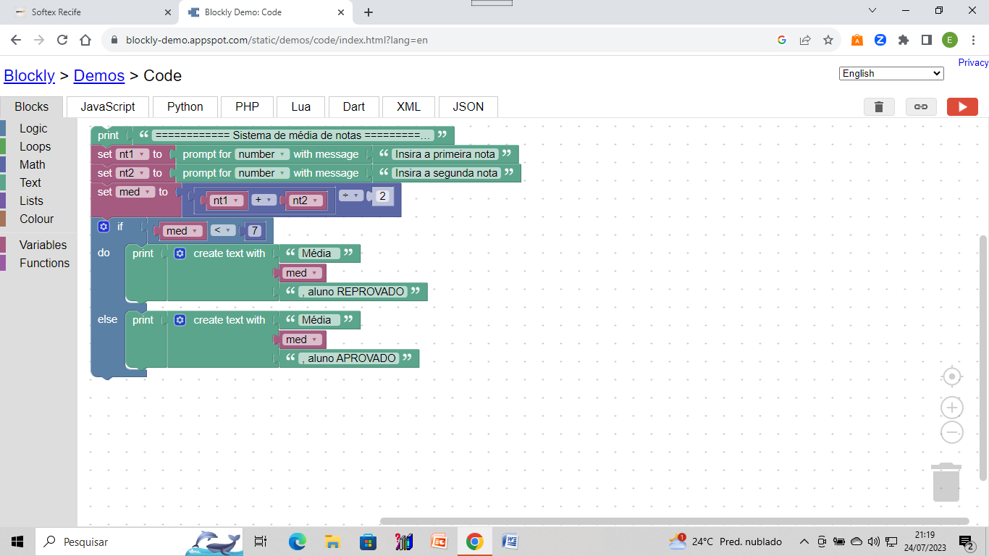

var nt1, nt2, med;

window.alert('============ Sistema de média de notas ============');

nt1 = Number(window.prompt('Insira a primeira nota'));

nt2 = Number(window.prompt('Insira a segunda nota'));

med = (nt1 + nt2) / 2;

if (med < 7) {

window.alert(['Média ',med,', aluno REPROVADO'].join(''));

} else {

window.alert(['Média ',med,', aluno APROVADO'].join(''));

}